BỘ GIÁO DỤC VÀ ĐÀO TẠO

TRƯỜNG ĐẠI HỌC SƯ PHẠM KỸ THUẬT TP. HCM

KHOA CÔNG NGHỆ THÔNG TIN

----🙦🙦🕮🙤🙤----



BÁO CÁO MÔN HỌC

ĐIỆN TOÁN ĐÁM MÂY

ĐỀ TÀI

TRỰC QUAN HÓA TẬP DỮ LIỆU

GIÁ LƯƠNG THỰC TOÀN CẦU

GVHD: TS. Huỳnh Xuân Phụng

Nhóm sinh viên thực hiện:

Nguyễn Thị Mỹ Linh 19133032

Lê Thị Thanh Phương 19133046

Võ Thị Ngọc Thắm 19133051

Lớp học phần: 211DBMS330284_01

Học kỳ: II $–$ Năm học: 2021 $–$ 2022

Tp. Hồ Chí Minh, tháng 06 năm 202

|  |  |
| --- | --- |
| ĐH SƯ PHẠM KỸ THUẬT TP.HCM KHOA CNTT  ******* | XÃ HỘI CHỦ NGHĨA VIỆT NAM  Độc lập – Tự do – Hạnh Phúc  ******* |

PHIẾU NHẬN XÉT CỦA GIÁO VIÊN HƯỚNG DẪN

Họ và tên Sinh viên 1: Nguyễn Thị Mỹ Linh MSSV: 19133032

Họ và tên Sinh viên 2: Lê Thị Thanh Phương MSSV: 19133046

Họ và tên Sinh viên 3: Võ Thị Ngọc Thắm MSSV: 19133051

Ngành: Kỹ thuật dữ liệu

Tên đề tài: Trực quan hóa tập dữ liệu giá lương thực toàn cầu

Họ và tên Giáo viên hướng dẫn: Huỳnh Xuân Phụng

NHẬN XÉT

Về nội dung đề tài khối lượng thực hiện:

..................................................................................................................................................

..................................................................................................................................................

..................................................................................................................................................

..................................................................................................................................................

1. Ưu điểm:

..................................................................................................................................................

.................................................................................................................................................

..................................................................................................................................................

..................................................................................................................................................

1. Khuyết điểm

..................................................................................................................................................

..................................................................................................................................................

..................................................................................................................................................

..................................................................................................................................................

1. Đánh giá loại:
2. Điểm:

Tp. Hồ Chí Minh, ngày tháng năm 2022

Giáo viên hướng dẫn

(Ký & ghi rõ họ tên)

LỜI CẢM ƠN

Lời đầu tiên , nhóm em xin gửi lời cảm ơn thầy Huỳnh Xuân Phụng - giảng viên bộ môn “Điện toán đám mây” trường Đại học Sư phạm Kỹ thuật thành phố Hồ Chí Minh đã tận tình giảng dạy, cung cấp các kiến thức cần thiết để nhóm chúng em hoàn thành đồ án môn học

Mặc dù nhóm đã cố gắng hoàn thành tốt công việc được phân công, tuy nhiên quá trình làm vẫn còn chứa nhiều thiếu sót. Rất mong nhận được sự góp ý của thầy để đồ án hoàn thiện hơn, những góp ý của thầy sẽ giúp cho nhóm có nhiều kinh nghiệm hơn trong con đường sắp tới.

Lời cuối cùng, nhóm em xin chúc thầy nhiều sức khỏe, thành công và hạnh phúc.

DANH MỤC CÁC TỪ VIẾT TẮT

|  |  |
| --- | --- |
| CÁC TỪ VIẾT TẮT | VIẾT ĐẦY ĐỦ |
| CSDL | Cơ sở dữ liệu |

MỤC LỤC

**LỜI CẢM ƠN** 3

PHẦN MỞ ĐẦU 6

1. Tổng quan Amazon Polly 6

2. Lý do chọn đề tài 6

3. Mục tiêu của đồ án học phần 6

4. Bố cục của báo cáo 6

Chương 1: TÌM HIỂU VỀ AMAZON POLLY 8

1.1. Amazon Polly là gì? 8

1.2 Lợi ích khi sử dụng Amazon Polly 8

1.3. Các trường hợp sử dụng Amazon Polly 9

1.4. Các tính năng của Amazon Polly 10

1.5. Chi phí 10

1.6. Các đối thủ cạnh tranh 10

1.6.1. Google Cloud Text-To-Speech 10

1.6.2. Microsoft Text to Speech 11

1.6.3. Natural Readers 11

Chương 2: THỰC HÀNH SỬ DỤNG AMAZON POLLY 13

2.1. Cách sử dụng Amazon Polly 13

2.1.1. Input text là văn bản thuần túy 13

2.1.2. Input text dùng thẻ SSML 15

3.1. Giới thiệu sản phẩm đề tài 17

3.2. Thực hiện 17

3.2.1. Sử dụng dịch vụ user IAM 17

3.3. Kết quả thực hiện 21

# PHẦN MỞ ĐẦU

## Tổng quan Amazon Polly

Amazon Polly là dịch vụ chuyển đổi văn bản thành giọng nói, cho phép tạo các ứng dụng có thể nói chuyện. Polly là dịch vụ Text-to-Speech (TTS) (chuyển văn bản thành lời nói) sử dụng công nghệ deep learning tiên tiến để tổng hợp thành lời nói tự nhiên của con người.

## Lý do chọn đề tài

Ngày nay, các thiết bị di động đã và đang phát triển mạnh mẽ. Tương lai, các thiết bị di động cùng công nghệ điện toán đám mây sẽ là một phần tất yếu của cuộc sống. Điện thoại, máy tính bảng, đồng hồ thông minh… đều mang lại trải nghiệm mới cho người sử dụng. Các ứng dụng về nhận dạng và chuyển văn bản thành giọng nói đang được sử dụng nhiều trên các thiết bị này. Một trong những công ty cung cấp dịch vụ chuyển đổi văn bản thành giọng nói nổi bật là Amazon.com với nền tảng Amazon Web Services (AWS). Amazon Polly có những tính năng nổi bật, đặc sắc. Chính vì thế, nhóm chúng em xin chọn tìm hiểu và báo cáo về dịch vụ Amazon Polly.

## Mục tiêu của đồ án học phần

+ Tìm hiểu, phân tích cách sử dụng, các tính năng của Amazon Polly.

+ Tìm hiểu các lợi ích, các ngôn ngữ được hỗ trợ trên Amazon Polly.

+ Vận dụng thiết kế xây dựng một trang chuyển văn bản thành giọng nói đơn giản.

## Bố cục của báo cáo

Báo cáo gồm những nội dung sau:

Phần mở đầu: Giới thiệu tổng quan về đề tài

Chương 1: Tìm hiểu về Amazon Polly

Chương 2: Thực hành sử dụng Amazon Polly

Chương 3: Tạo sản phẩm tích hợp Amazon Polly

Phần kết luận: Những kết quả đạt được, hạn chế, hướng khắc phục và mở rộng đề tài

# PHẦN NỘI DUNG

# Chương 1: TÌM HIỂU VỀ AMAZON POLLY

## 1.1. Amazon Polly là gì?

Amazon Polly là một dịch vụ chuyển đổi văn bản thành giọng nói trên nền tảng đám mây AWS. Cho phép người dùng tạo các ứng dụng có thể nói chuyện và phát triển những thể loại sản phẩm được trang bị khả năng nói hoàn toàn mới. Người dùng chỉ cần cho đầu vào là văn bản mà họ muốn chuyển đổi thành giọng nói trong Amazon Polly API.

Là dịch vụ Text-to-Speech (TTS) sử dụng công nghệ deep learning tiên tiến để tổng hợp thành lời nói tự nhiên của con người, với hàng chục giọng nói chân thực theo nhiều ngôn ngữ, người dùng có thể xây dựng ứng dụng có giọng nói hoạt động ở nhiều nước khác nhau. Ngoài ra nó còn cung cấp giọng nói Neural Text-to-Speech (NTTS) nghĩa là chuyển văn bản thành lời nói mạng nơ ron sâu, mang đến những cải tiến nâng cao về chất lượng lời nói thông qua phương pháp máy học mới, hỗ trợ kiểu đọc Newscaster được thiết kế cho trường hợp tường thuật tin tức.

Cuối cùng, dịch vụ Amazon Polly Brand Voice có thể tạo giọng nói tùy chỉnh và độc quyền cho tổ chức của người dùng, bằng cách làm việc với nhóm Amazon Polly để xây dựng giọng nói NTTS.

## 1.2 Lợi ích khi sử dụng Amazon Polly

Giọng nói có tính tự nhiên: Amazon Polly cung cấp hàng chục ngôn ngữ và nhiều lựa chọn cho giọng nói nam hay nữ có tính tự nhiên. Với khả năng đọc phát âm mượt mà của Amazon Polly, người dùng có thể đem lại giọng nói chất lượng cao cho đối tượng toàn cầu.

Lưu trữ và tái phân phối tiếng nói: Amazon Polly cho phép miễn phí dùng không giới hạn tiếng nói được tạo. Người dùng có thể tạo các tệp giọng nói ở định dạng chuẩn như MP3 và OGG, lưu chúng trên đám mây hoặc thiết bị để dùng ngoại tuyến. - Truyền dòng dữ liệu theo thời gian thực: Khi người dùng gửi văn bản tới API của Amazon Polly, ứng dụng của người dùng sẽ nhận âm thanh theo cách truyền dữ liệu để người dùng có thể dùng giọng nói ngay lập tức.

Tuỳ chỉnh và điều khiển tiếng nói được phát: Sửa giọng nói của Amazon Polly sao cho phù hợp với nhu cầu của người dùng nhất, hỗ trợ bộ từ điển và các thẻ SSML, cho phép điều khiển các yếu tố của tiếng nói, như cách phát âm, âm lượng, độ cao thấp, tốc độ, v.v.

Chi phí thấp: Amazon Polly có giá trả theo lượng sử dụng, chí phí mỗi ký tự được chuyển đổi thấp, và khả năng dùng không giới hạn khiến dịch vụ này đem lại hiệu quả chi phí cao để đem lại giọng nói cho ứng dụng của người dùng.

## 1.3. Các trường hợp sử dụng Amazon Polly

Tạo nội dung: có thể dùng thêm âm thanh bên cạnh chữ viết hay hình ảnh. Khi có giọng đọc nội dung sẽ đáp ứng nhu cầu của người đọc lớn hơn. Amazon Polly có thể tạo tiếng nói ở hàng chục thứ tiếng, đơn giản hóa việc thêm tiếng nói cho ứng dụng có đối tượng toàn cầu như nguồn RSS, trang web hay video.

Ví dụ: Chuyển đổi một bài viết sang bài nói và tải về ở định dạng MP3

Học trực tuyến: Amazon Polly cho phép các nhà phát triển đưa vào ứng dụng của họ một trải nghiệm thị giác nâng cao, như cử động mặt khớp tiếng nói được tạo, hay làm nổi bật chữ kiểu karaoke. Amazon Polly đơn giản hóa việc yêu cầu thêm một luồng siêu dữ liệu thông tin về khoảnh khắc mà câu, từ hay âm thanh được phát âm. Khi sử dụng luồng siêu dữ liệu này cùng với luồng âm thanh tiếng nói tổng hợp, khách hàng có thể làm cử động những hình ảnh đại diện và làm nổi bật chữ khi được phát âm trên ứng dụng. Ví dụ: Nghe bài nói và làm nổi bật chữ được phát âm.

Điện thoại: Với Amazon Polly, trung tâm liên lạc có thể gặp gỡ khách hàng với giọng nói tự nhiên. Bạn có thể lưu và dùng lại tiếng nói được phát ra cho người gọi của Amazon Polly - 8 - qua các hệ thống trả lời giọng nói tương tác (IVR) như Amazon Connect. Ngoài ra, bạn có thể dùng API của Amazon Polly để đưa ra các thông tin thời gian thực tự động như tình trạng dịch vụ, truy vấn tài khoản và hóa đơn, địa chỉ và thông tin liên lạc. Ví dụ: Chuyển văn bản thành lời nói cho hệ thống điện thoại.

## 1.4. Các tính năng của Amazon Polly

API đơn giản: cung cấp API cho phép người dùng nhanh chóng tích hợp tính năng tổng hợp giọng nói vào ứng dụng của mình. Chỉ cần gửi văn bản muốn chuyển đổi thành giọng nói tới API Amazon Polly và sẽ ngay lập tức được trả lại luồng âm thanh cho ứng dụng để ứng dụng có thể bắt đầu phát trực tiếp hoặc lưu trữ ở định dạng tệp âm thanh tiêu chuẩn.

Có nhiều lựa chọn về giọng nói và ngôn ngữ: bao gồm hàng chục giọng nói sống động hỗ trợ nhiều ngôn ngữ khác nhau, ngoài ra Amazon Polly còn cung cấp Neural Text-to-Speech (NTTS) giúp cải thiện chất lượng giọng nói để có giọng nói giống con người và tự nhiên hơn.

Đồng bộ hóa giọng nói để có trải nghiệm hình ảnh nâng cao: giúp người dùng dễ dàng yêu cầu một luồng siêu dữ liệu bổ sung cung cấp thông tin về thời điểm phát âm các câu, từ và âm thanh cụ thể. Sử dụng luồng siêu dữ liệu này cùng với luồng âm thanh giọng nói tổng hợp, người dùng có thể xây dựng các ứng dụng của mình với trải nghiệm hình ảnh nâng cao, chẳng hạn như hoạt ảnh khuôn mặt được đồng bộ hóa bằng giọng nói hoặc đánh dấu từ kiểu karaoke.

Tối ưu hóa âm thanh phát trực tuyến: có thể truyền trực tuyến tất cả các loại thông tin thông qua ứng dụng của mình cho người dùng trong thời gian gần thực.

## 1.5. Chi phí

Với Amazon Polly, bạn chỉ phải trả tiền cho những gì bạn sử dụng. Bạn chịu phí theo số lượng ký tự văn bản mà bạn chuyển đổi thành lời nói hoặc thành siêu dữ liệu Speech Marks. Ngoài ra, có thể lưu đệm và phát lại lời nói do Amazon Polly tạo ra mà không mất thêm phí.

## 1.6. Các đối thủ cạnh tranh

### 1.6.1. Google Cloud Text-To-Speech

Đây là dịch vụ chuyển văn bản thành giọng nói của Google Cloud cho phép người dùng sử dụng dịch vụ miễn phí 1 triệu ký tự mỗi tháng với công nghệ WaveNet. Công nghệ WaveNet được Google giới thiệu như một mô hình máy học để tạo ra giọng nói bắt chước giọng nói của con người và âm thanh tự nhiên hơn, ngoài ra có thể cho phép bạn tạo ra tiếng nói mang tính thương hiệu, thay vì sử dụng giọng nói quen thuộc mà những người khác thường sử dụng.

Google Cloud Text-to-Speech có chức năng và chi phí phù hợp cho các doanh nghiệp từ nhỏ và vừa tới các doanh nghiệp lớn

### 1.6.2. Microsoft Text to Speech

Là dịch vụ được cung cấp bởi Microsoft giúp chuyển văn bản thành giọng nói trên đám mây, sử dụng trí tuệ nhân tạo (AI) để mang lại kết quả tốt nhất có thể. Công cụ này mang đến cho người dùng giọng nói chất lượng cao và âm thanh tự nhiên có thể được sử dụng trong video để tạo cảm giác thư thái và sống động như thật.

Công cụ chuyển đổi này cũng cho phép tùy chỉnh giọng nói của mình như điều chỉnh tốc độ, cao độ, cách phát âm để phù hợp với giọng nói của thương hiệu và video của bạn.

Về vấn đề chi phí: chỉ thanh toán cho những gì người dùng đã sử dụng, dựa trên số lượng ký tự đã chuyển đổi thành âm thanh và không có chi phí trả trước.

### 1.6.3. Natural Readers

Là dịch vụ chuyển đổi văn bản thành giọng nói dành cho web, phần mềm và thiết bị di động, được sử dụng cho mục đích cá nhân, thương mại và giáo dục, giúp bạn chuyển đổi tất cả các loại file, bao gồm PDF, ppt(x), doc(x), txt, v.v... Người dùng có thể dễ dàng chọn từ nhiều ngôn ngữ khác nhau tùy theo đối tượng của mình. Natural Readers có sẵn cho Google Chrome, Android và iOS.

Natural Readers giúp tạo giọng nói tự nhiên từ văn bản, mang đến cho video một giọng nói chân thực thay vì giọng nói của người máy.

Có 2 phiên bản cho người dùng lựa chọn là Personal và Commercial, trong đó bản trả phí có nhiều tính năng hơn như giọng nói cao cấp, đọc từ hình ảnh và tài liệu được scan, …

# Chương 2: THỰC HÀNH SỬ DỤNG AMAZON POLLY

### 2.1. Cách sử dụng Amazon Polly

Để sử dụng Amazon Polly đầu tiên cần tạo một tài khoản AWS sau đó đăng nhập tài khoản và chuyển đến AWS Management Console.

Tại màn hình console tại AWS services tìm và chọn dịch vụ Amazon Polly

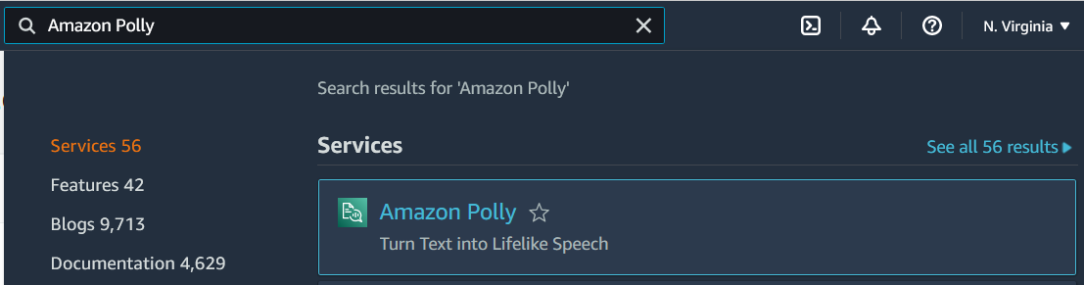

Màn hình chính dịch vụ Amazon Polly nhấn chọn tab Text-to-Speech. Ở đây ta sẽ thấy được 2 chế độ dịch là văn bản thuần túy và SSML

### 2.1.1. Input text là văn bản thuần túy

Ở chế độ này ta sẽ nhấn nút tắt SSML

Bước 1: Điền đoạn văn bản muốn chuyển thành giọng nói vào ô input text

Input text mẫu của Amazon Polly: Hi! My name is Joanna. I will read any text you type here.

Bước 2: Tiếp theo lựa chọn Language và Voice muốn sử dụng



Bước 3: Bấm vào Listen để nghe voice hoặc stop để dừng nghe

Bước 4: Download hoặc lưu trữ file âm thanh trên S3 (.mp3) - Để download file âm thanh, nhấn vào nút Download, chọn đường dẫn và lưu. File mp3 sau khi download (double click để nghe)

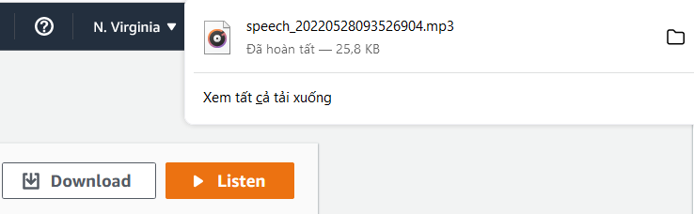

Ngoài ra ta có thể thay đổi định dạng file âm thanh (Speech file format setting) ở phần additional setting

### 2.1.2. Input text dùng thẻ SSML

Văn bản đầu vào được bao bởi các thẻ SSML

# Chương 3: TẠO SẢN PHẨM TÍCH HỢP AMAZON POLLY

Sản phẩm: Sử dụng AWS Polly và NodeJS để tạo một ứng dụng tích hợp tổng hợp văn bản thành giọng nói.

## 3.1. Giới thiệu sản phẩm đề tài

Sản phẩm tích hợp gồm các tính tăng:

* Chuyển văn bản thành giọng nói
* Chatbox đơn giản đọc tin nhắn đến bằng giọng nói
* Thực hiện chuyển nội dung Wordpress thành giọng nói

## 3.2. Thực hiện

### 3.2.1. Sử dụng dịch vụ user IAM

Tạo User và nhận được Access Key ID và Secret access key

* Chọn dịch vụ IAM trên AWS

Tiến hành thực hiện thêm tài khoản người dùng với Add users và thực hiện theo trình tự sau đây:

Đầu tiên đặt tên cho User:

Ta Check programmatic access only vì người dùng này sẽ chỉ call đến dịch vụ Polly thông qua code.

Kế tiếp gán quyền cho User:

Vì mục đích chỉ là thử nghiệm nên có thể cấp AmazonPollyFullAccess. Nhưng đối với các trường hợp khác chỉ cấp quyền tối thiểu để giảm thiểu rủi ro bảo mật.

Kế tiếp có thể thêm tên gợi nhớ:

Sau đó tiến hành xác nhận lại thông tin và nhấn create

Cuối cùng ta nhận được Access Key ID và Secret access key để có thể credentitals trong chương trình:

### 3.2.2. Cài đặt AWS-SDK vào NodeJs

Đầu tiên ta sẽ tạo một thư mục để install AWS-SDK vào

[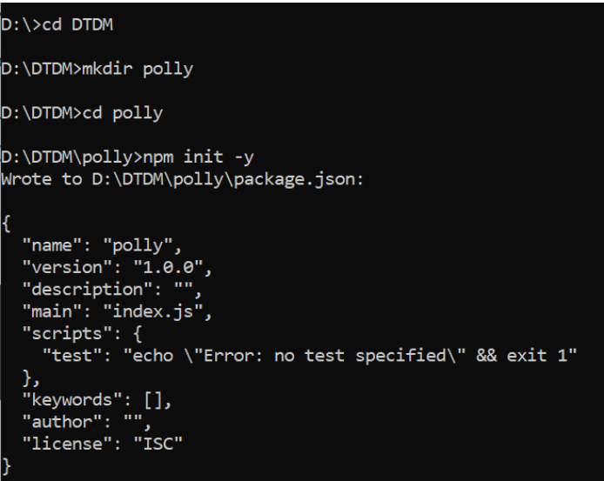](https://user-images.githubusercontent.com/94701171/169646129-54371789-0ef4-4d0b-b413-3df7c8314507.png)

Ta dùng lệnh: npm install aws-sdk --save để cài đặt

[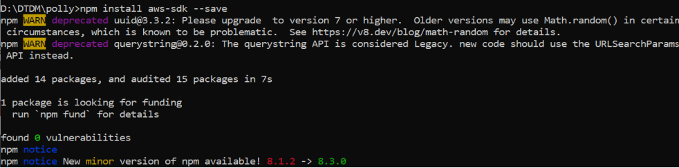](https://user-images.githubusercontent.com/94701171/169646176-19784e6c-3b8e-4535-a85d-000595d49ef5.png)

Để sử dụng được các dịch vụ ta cần nhúng các link file.js đã cài đặt ở NodeJS và chương trình và khai báo Object Translate và Polly của SDK



Khai báo Object Translate và Polly của SDK

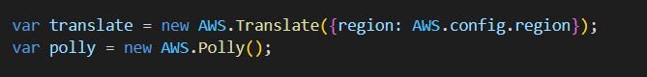

Chọn khu vực và add Accesskey và Secretkey đã tạo ở bước Users vào AWS-SDK



Tiếp đến thực hiện viết các hàm javascript để thực hiện xử lý các chức năng:

* Thêm tệp
* Đọc nội dung tệp
* Xác định dạng dữ liệu đầu vào: văn bản thuần túy hoặc SSML
* Chuyển thành giọng nói

### 3.2.3. Thêm giọng nói cho trang WordPress của bạn

Bước 1: Tạo một phiên bản WordPress trong Lightsail

Chọn Create instance

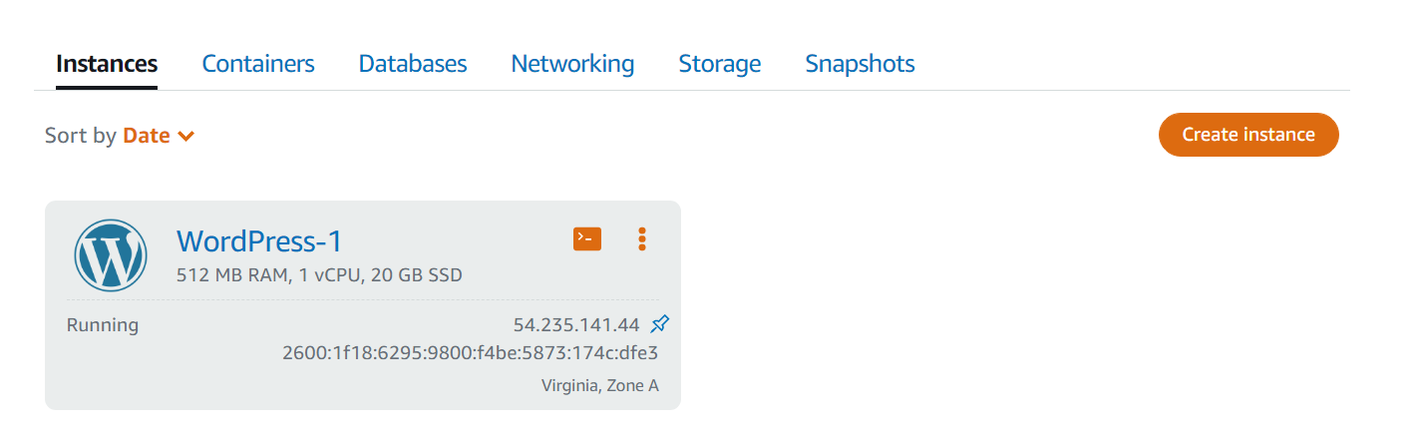

Chọn Khu vực AWS và Khu vực khả dụng

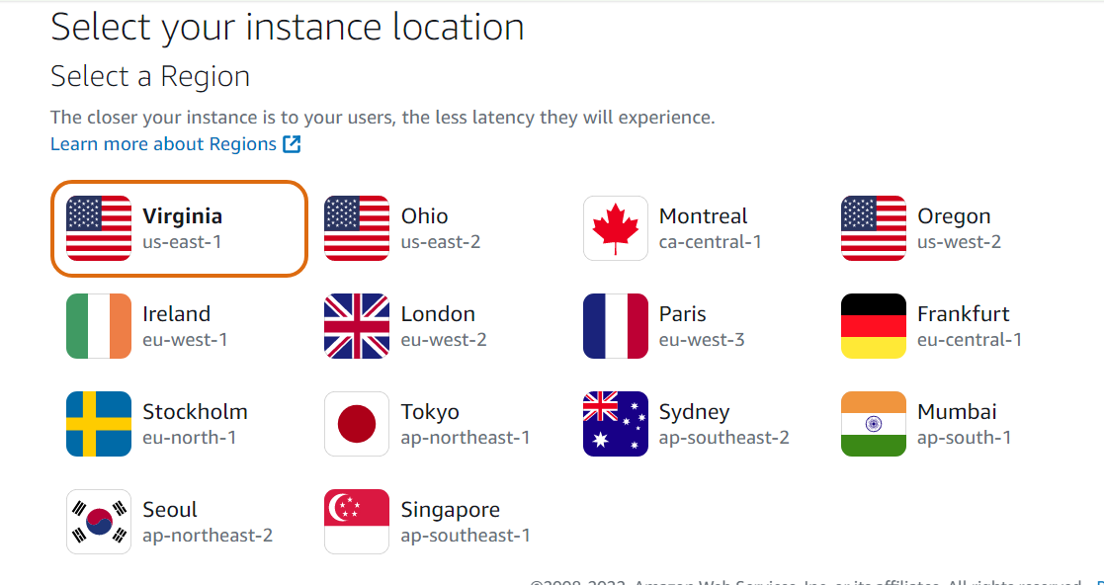

Chọn Linux / Unix làm nền tảng.

Chọn WordPress làm bản thiết kế.

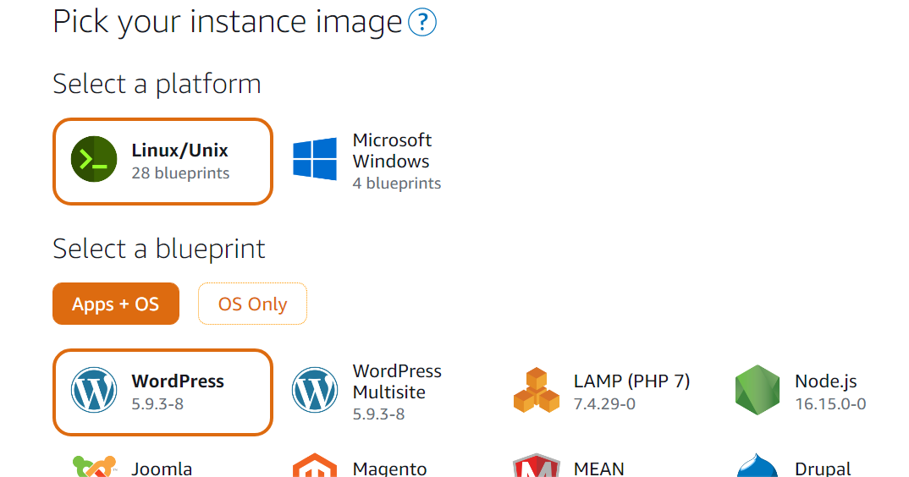

Nhập tên cho instance

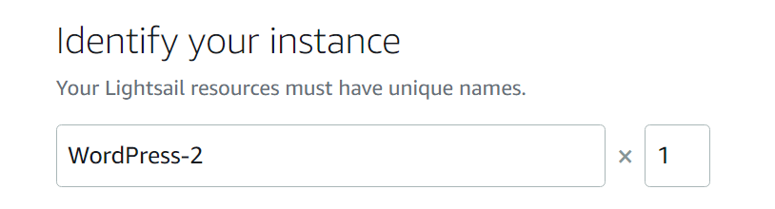

Bước 2: Kết nối với phiên bản của bạn qua SSH và lấy mật khẩu cho trang web WordPress

Chọn biểu tượng kết nối nhanh SSH cho phiên bản WordPress

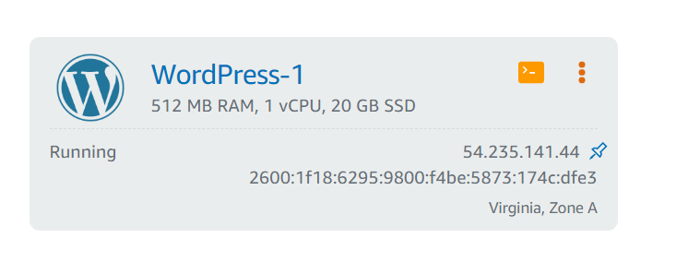

Sau khi cửa sổ máy khách SSH dựa trên trình duyệt mở ra, nhập lệnh cat $HOME/bitnami_application_password để truy xuất mật khẩu ứng dụng mặc định:

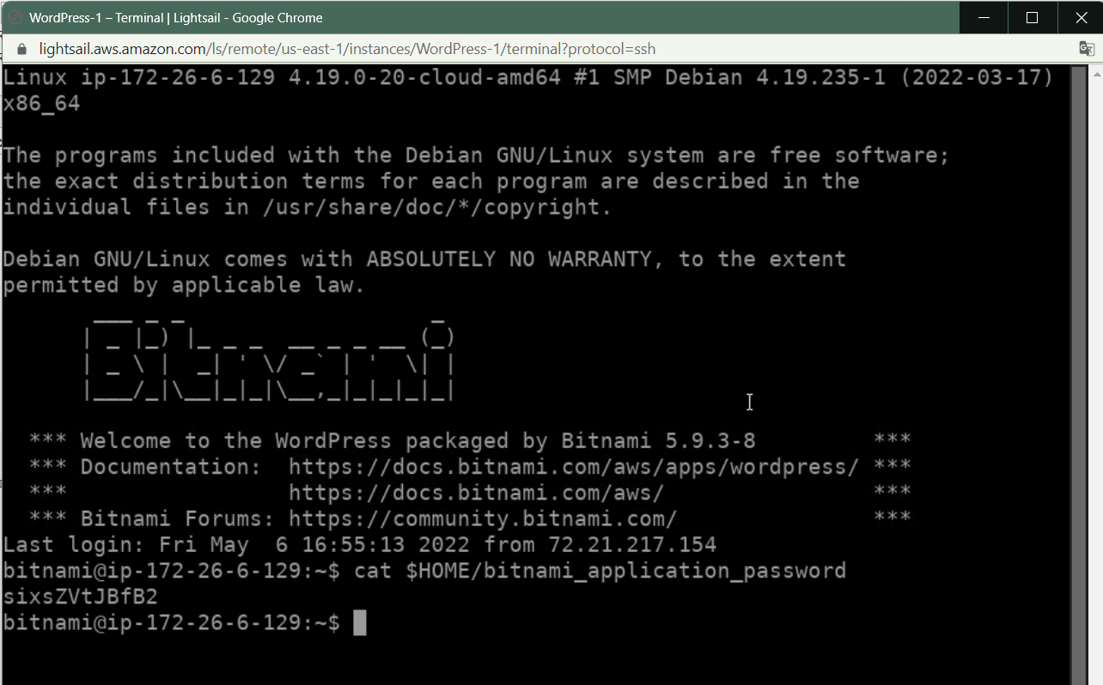

Ghi lại mật khẩu hiển thị trên màn hình. Sử dụng nó sau này để đăng nhập vào bảng điều khiển quản trị của trang web WordPress.

Bước 3: Đăng nhập vào bảng điều khiển quản trị của trang web WordPress

Truy cập vào <http://PublicIpAddress/wp-login.php>

## 3.3. Kết quả thực hiện

* Giao diện trang Web Chuyển văn bản thành giọng nói

Sử dụng chức năng chuyển đổi văn bản thuần túy

Sử dụng chức năng chuyển đổi thẻ SSML

Sử dụng chức năng upload tệp để chuyển đổi

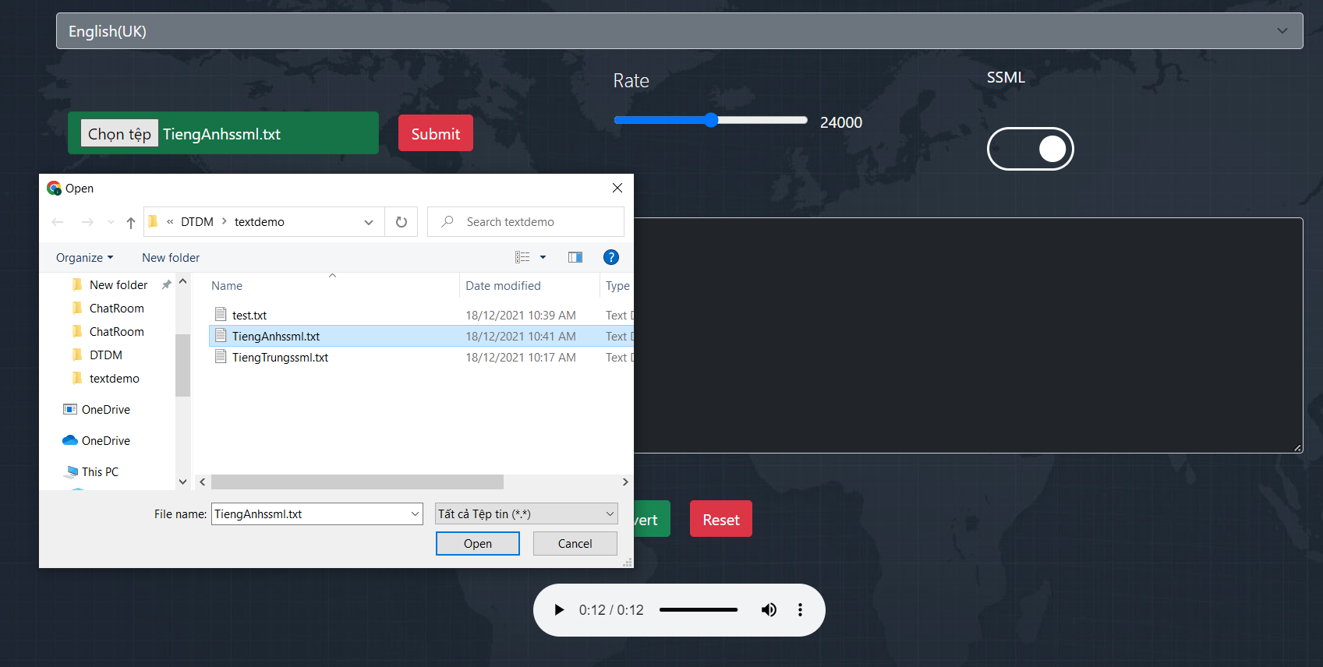

Sử dụng chức năng lưu lại tệp âm thanh

* Giao diện trang Web Chatbox đơn giản nghe tin nhắn đến bằng giọng nói
* 
 